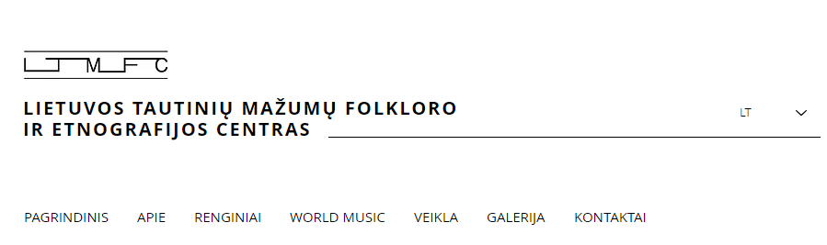

Pasaulio muzika ir „Moterų giesmės“ projektai

* Lietuvos tautinių mažumų folkloro ir etnografijos centro svetainėje rašoma, kad „Lietuvos tautinių mažumų folkloro ir etnografijos centras kasmet inicijuoja naujo muzikinio kūrinio atsiradimą, jo pristatymą ir sklaidą. Mūsų sumanymas – kiekvienais metais teikti garsiausiems kompozitoriams naujų *pasaulio muzikos* krypties kūrinių užsakymus, skatinti kūrėjus sujungti įvairių, Lietuvoje gyvenančių tautų tautinę melodiką, ritmiką ir poetiką bei naujas šiuolaikinės muzikos formas. Pagrindinis šio projekto, vykdomo nuo 2009 m., pritraukiančio profesionalios muzikos bei autentiško folkloro atlikėjus, tikslas – įamžinti ryškiausius muzikinio folkloro pavyzdžius, sudominti tiek išskirtinai liaudies kūrybos mėgėjus, tiek profesionalaus meno mylėtojus, ugdyti vaikus ir jaunimą kultūra bei sužadinti poreikį domėtis savo šalies istorija ir muzikiniu paveldu.“
* Susipažinkite su Lino Rimšos projektu „Moterų giesmės“ (2015m.). Kaip rašoma Lietuvos tautinių mažumų folkloro ir etnografijos centro svetainėje, „išskirtinė yra šio kūrinio koncepcija – kompozitorius pristato įvairių tautų moterų dainuojamąjį folklorą šiuolaikinės muzikos kontekste, tokiu būdu atkreipdamas dėmesį į moteriškojo prado svarbą įvairių tautų tradicinėje kultūroje ir atskleisdamas etninės muzikos bei mūsų dienų inovatyvių muzikos komponavimo, atlikimo technologijų sintezės galimybes. Folklore moters pradas siejamas su atsitiktinumu ir žodžio magija. Moters žodis labiau veikia nei vyro, dažnai įgyja prakeiksmo galią. Moteriškasis kūrybinis pradas liaudies dainose susijęs su lyrizmu, gebėjimu reikštis simboliais, emocionalumu, rituališkumu, apibendrinimais bei siekimu tęsti tradiciją. Visi šie aspektai kompozitoriaus buvo tiriami, apžvelgiami, atskleidžiami ir įprasminami pasitelkiant muzikos kalbą. Tad kompoziciją reikia vertinti ne tik kaip aukšto lygio muzikos kūrinį, bet taip pat kaip mokslinių ieškojimų ir atradimų rezultatą.“

Nuoroda į šaltinį: [WORLD MUSIC | LTMFC](https://www.ltmfc.lt/world-music)